РЕСПУБЛИКА ТАТАРСТАН  СОВЕТ АЛЬКЕЕВСКОГО  МУНИЦИПАЛЬНОГО РАЙОНА  422870, с.Базарные Матаки,  ул. С.Крайнова, д.58 | 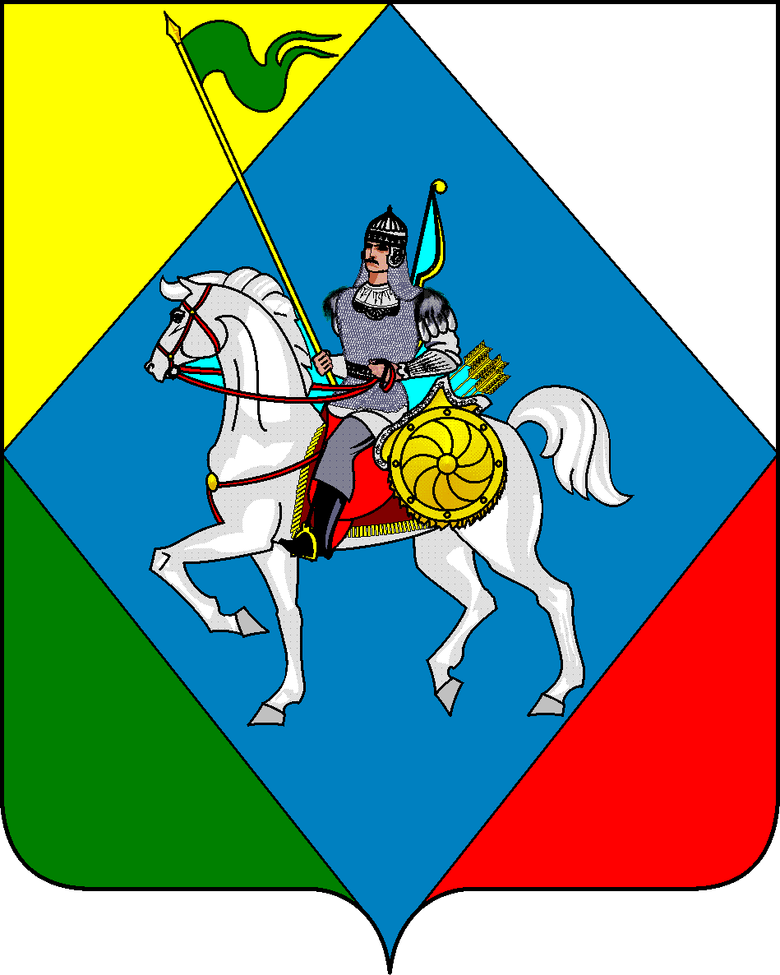 | ТАТАРСТАН РЕСПУБЛИКАСЫ  ӘЛКИ МУНИЦИПАЛЬ РАЙОНЫ  СОВЕТЫ  422870, РТ Базарлы Матак авылы,  С. Крайнов ур., 58
Телефон: (84346) 20-0-26, 21-0-48, факс: (84346) 21-7-57. E-mail: alkay@tatar.ru, сайт: alkeevskiy.tatarstan.ru.
РЕШЕНИЕ КАРАР
с.Базарные Матаки

от 06 марта 2026 года № 34

Об исполнении обязанностей
Руководителя Исполнительного комитета
Алькеевского муниципального района
Республики Татарстан

В соответствии с п.4 ст.49 Устава Алькеевского муниципального района Республики Татарстан, Совет Алькеевского муниципального района Республики Татарстан РЕШИЛ:
Исполнение обязанностей Руководителя Исполнительного комитета Алькеевского муниципального района Республики Татарстан возложить на первого заместителя руководителя Исполнительного комитета Алькеевского муниципального района по инфраструктурному развитию Балакирева Сергея Николаевича.

Председатель Совета,
Глава Алькеевского
муниципального района А.Ф. Никошин

